平成2９年度 青少年のネット非行・被害対策情報 ＜教員向け第８号・保護者向け第７号＞
差出人：福井県安全環境部県民安全課
送信日：201７/７/1２

スマートフォンユーザーを狙ったワンクリック詐欺被害を未然に防ぐための5つのポイントです。

国家公安委員会と文部科学省は6月27日、夏休みを迎える子どもたちに向けた共同メッセージを発信しました。インターネットを通じた子どもの性被害を防止するため、被害の具体例をあげたリーフレットや動画とともに、意識の向上を呼びかけています。

◇共同メッセージより（抜粋、一部改編）
まもなく夏休みが始まります。学校生活から離れ，解放的になるこの時期は，楽しいことがたくさんありますが，一方で危険もいっぱいです。悪い大人が皆さんに近付いてくるかもしれません。
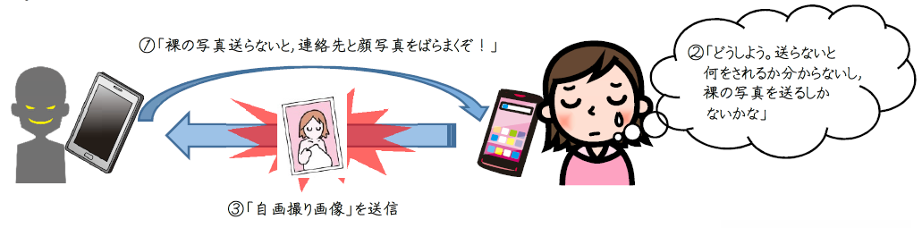

リーフレット「夏休みを迎える君たちへ」より
一度ネット上に拡散した情報は，完全に削除することは困難です。未来ある皆さん自身のために，見知らぬ人に会わない，どのような相手であっても「自分の写真を送らない」など，「ネット上での出会いには注意を払う」ことを徹底してください。
そして，万が一，このようなトラブルや犯罪被害に遭ってしまったら，被害を拡大させないために，恥ずかしがらずに，すぐに保護者や先生，警察に相談してください。

・文部科学省「ネットを通じた子供の性被害の防止に向けた，国家公安委員会委員長との共同メッセージの発信及び
リーフレットの配布について」http://www.mext.go.jp/a_menu/sports/ikusei/1386963.htm
・「（リーフレット）夏休みを迎える君たちへ ～ネットには危険もいっぱい～」
http://www.mext.go.jp/component/a_menu/education/detail/__icsFiles/afieldfile/2017/06/27/1386963_1_1.pdf

本メールに関して御質問、お問い合わせがある場合は下記まで御連絡ください。
【担当】福井県安全環境部県民安全課 角田
☎:0776-20-0745（直通） メール：h-kakuda-um@pref.fukui.lg.jp

